- 文件介绍：
miniui-source.js - miniui源代码
miniui.js - 压缩后用于发布的miniui
脚本压缩/run.bat - 用于压缩源代码的工具

- 打包压缩：
1）双击运行：脚本压缩/run.bat
2）选择：操作 –> 设置
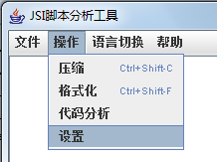
3）勾选：执行文本压缩
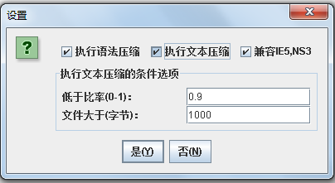
4）将miniui-source.js内容拷贝进去
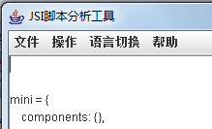
5）选择：操作 -> 压缩
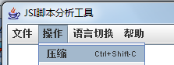
6）获得压缩后的代码，拷贝到miniui.js。并把miniui.js放入到项目的scripts/miniui/miniui.js位置。

